会议室办公家具品牌及规格
序号 | 品名 | 品牌型号 | 参数 | 数量 | 样式
1 | 沙发 | 佛山中浩  7548# | 尺寸：1010（宽））*820*（深）920（高）mm；  扶手：进口橡木，厚度20mm，环保油漆无异味，光泽度 高；扶手宽240mm;  面料：高级天鹅绒，国标1级防火，耐磨不起球，易清洁， 无色差，防静电；  海绵：高密度定型海绵，座包海绵厚度200mm;  骨架：全实木结构，经烘干、防蛀处理。 | 10套 | 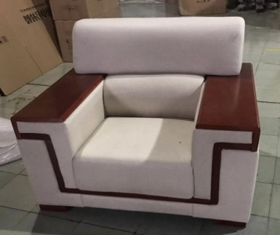
2 | 茶几 | 佛山中浩  01# | 尺寸：320(长)*750（宽）*530（高）mm;  面板：实木多层板贴胡桃色木皮,厚度30mm，表面环保油漆饰面。  茶几框架：全橡木制作，卯榫结构，经打磨光滑，表面环保油漆饰面： | 6套 | 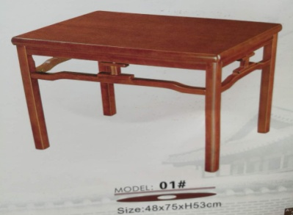
3 | 屏风 | 东阳木雕  XML-01084 | 尺寸： 2000（高）*1900（长）*600（高）  样式：大展鸿图款  风格：明清古典  结构：整装，卯榫，双面浮雕  材质：东南亚樟木  油漆：仿古色 | 1套 | 